# 测试

测试pre2/commit2在有GTX 2080（8G）显卡的服务器上，资源的使用情况：

**上海针对pre2/commit2使用GPU的环境变量参数：**

FIL_PROOFS_USE_GPU_COLUMN_BUILDER=1

**广州针对pre2/commit2使用GPU的环境变量参数：**

FIL_PROOFS_USE_GPU_COLUMN_BUILDER=1

FIL_PROOFS_MAX_COLUMN_BATCH_SIZE=640000

本次测试是在广州和上海的1号服务器上（都跑1个任务），配置具体如下：

**上海**

系统版本：CentOS Linux release 7.7.1908 (Core)

cpu：Intel(R) Xeon(R) Silver 4216 CPU @ 2.10GHz

显卡：GTX 2080（8G）

内存：384G

磁盘：500T（HDD）

**广州**

系统版本：CentOS Linux release 7.8.2003 (Core)

cpu：Intel(R) Xeon(R) Silver 4216 CPU @ 2.10GHz

显卡：GTX 2080（8G）

内存：384G

磁盘：1000T（HDD）

**上海01从pre2到commit2结束共用花费135分钟。其中pre2花费58分钟，cpu最大利用率为87%，显卡显存最大使用值为4.32G，内存最大利用率为21.5%。commit2花费77分钟，cpu最大利用率为94%，显卡显存最大使用值为4.27G，内存最大利用率为52%；**

**广州01从pre2到commit2结束共用花费141分钟。其中pre2花费59分钟，cpu最大利用率为86%，显卡显存最大使用值为4.52G，内存最大利用率为22%。commit2花费141分钟，cpu最大利用率为92%，显卡显存最大使用值为4.27G，内存最大利用率为53%。**

一、Pre2使用显卡的情况下，CPU、内存的使用情况：

pre2**上海**

Pre2开始到结束共用时**58**分钟：

2020-06-13T04:03:32.105 INFO filcrypto::proofs::api > seal_pre_commit_phase2: start

2020-06-13T05:01:00.953 INFO filcrypto::proofs::api > seal_pre_commit_phase2: finish

资源使用情况：

pre2 **上海**cpu使用情况:

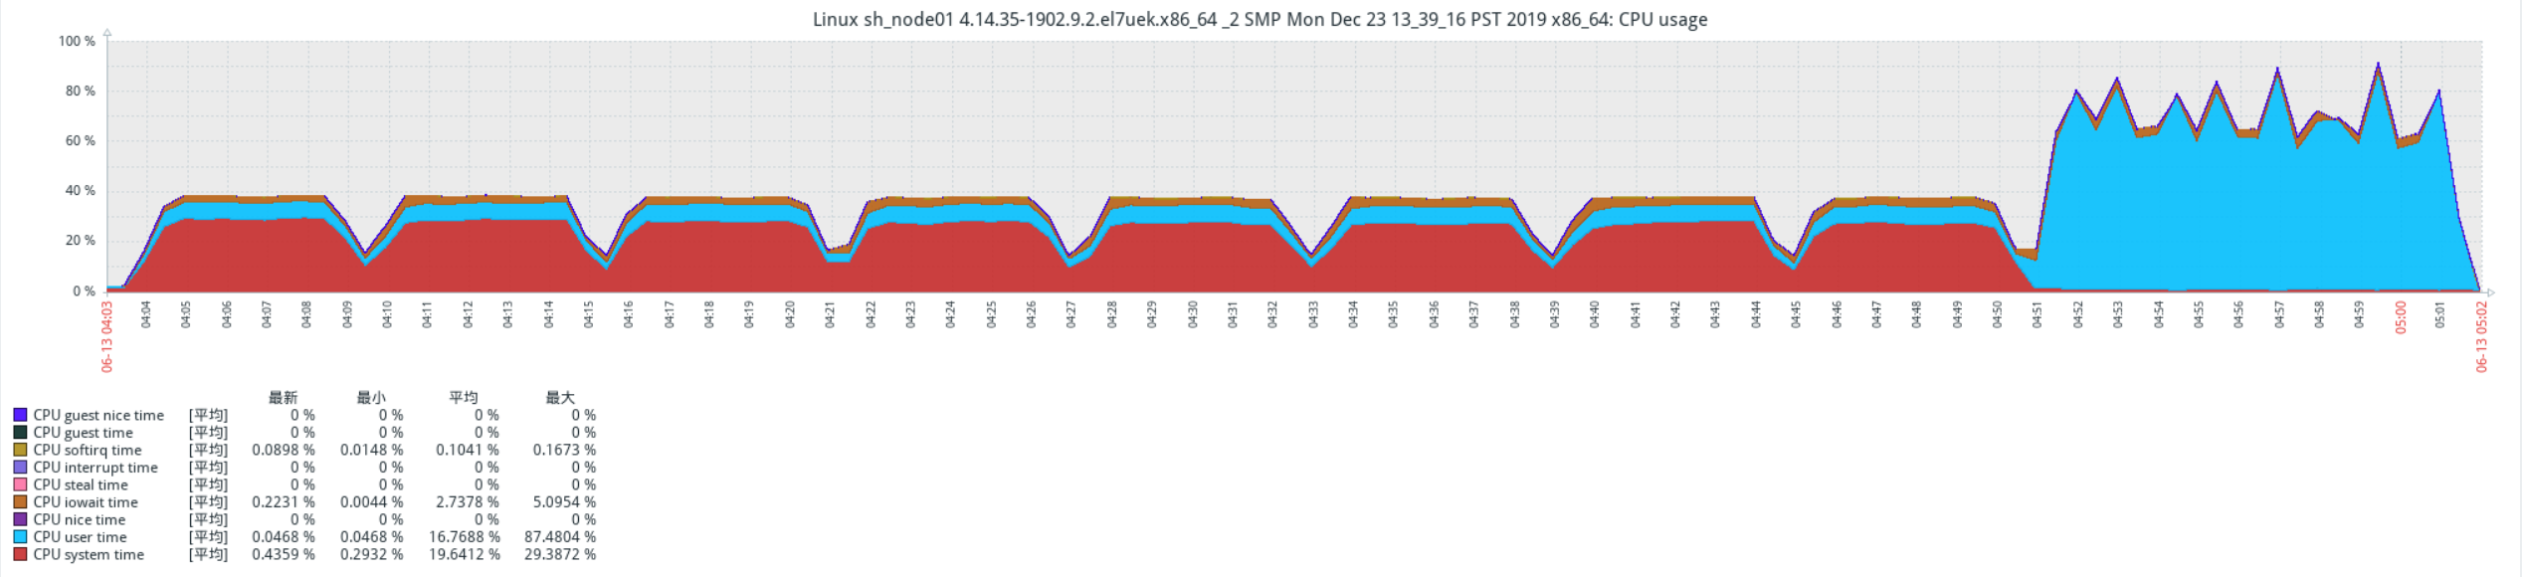

pre2 **上海**gpu显存使用情况：（最大使用大小为4.32G）

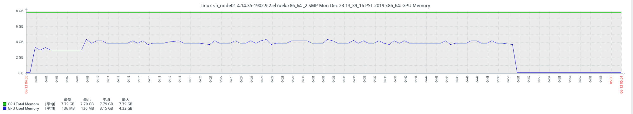

pre2 **上海**内存利用率：

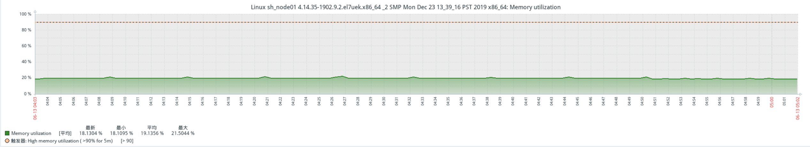

pre2广州

Pre2开始到结束共用时**59**分钟：

2020-06-13T03:35:13.872 INFO filcrypto::proofs::api > seal_pre_commit_phase2: start

2020-06-13T04:34:20.734 INFO filcrypto::proofs::api > seal_pre_commit_phase2: finish

资源使用情况：

pre2 广州cpu使用情况:

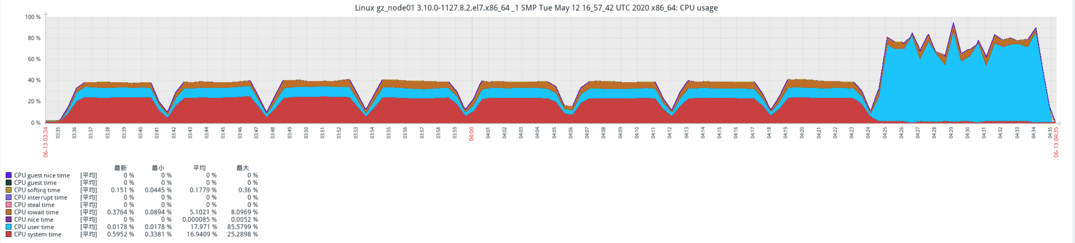

pre2 广州gpu显存使用情况：（最大使用大小为4.52G）

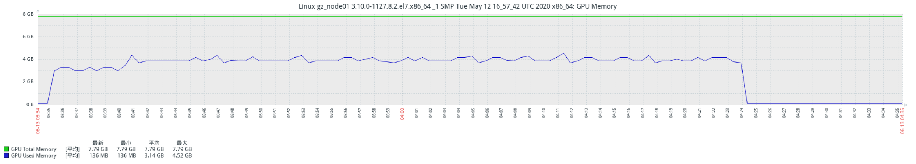

pre2 广州内存利用率：

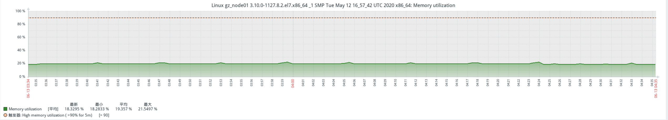

二、commit2使用显卡的情况下，CPU、内存的使用情况：

commit2**上海**

commit2开始到结束共用时**77**分钟：

2020-06-13T05:30:41.355 INFO filcrypto::proofs::api > seal_commit_phase2: start

2020-06-13T06:47:10.719 INFO filcrypto::proofs::api > seal_commit_phase2: finish

资源使用情况：

commit2 **上海**cpu使用情况:

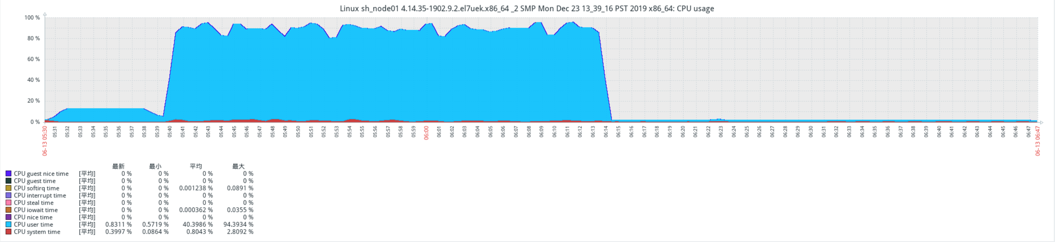

commit2 **上海**gpu显存使用情况：（最大使用大小为4.27G）

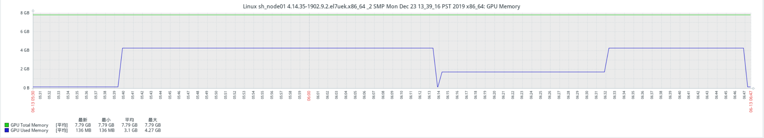

commit2 **上海**内存利用率：

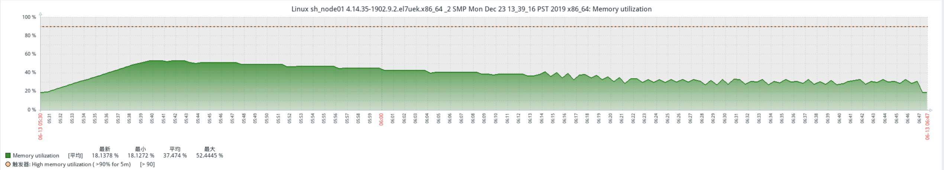

commit2广州

commit2开始到结束共用时**82**分钟：

2020-06-13T04:59:27.401 INFO filcrypto::proofs::api > seal_commit_phase2: start

2020-06-13T06:23:38.744 INFO filcrypto::proofs::api > seal_commit_phase2: finish

资源使用情况：

commit2 广州cpu使用情况:

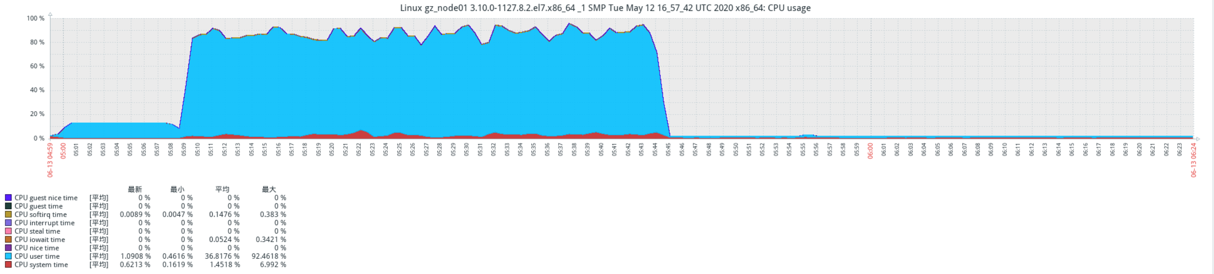

commit2 广州gpu显存使用情况：（最大使用大小为4.27G）

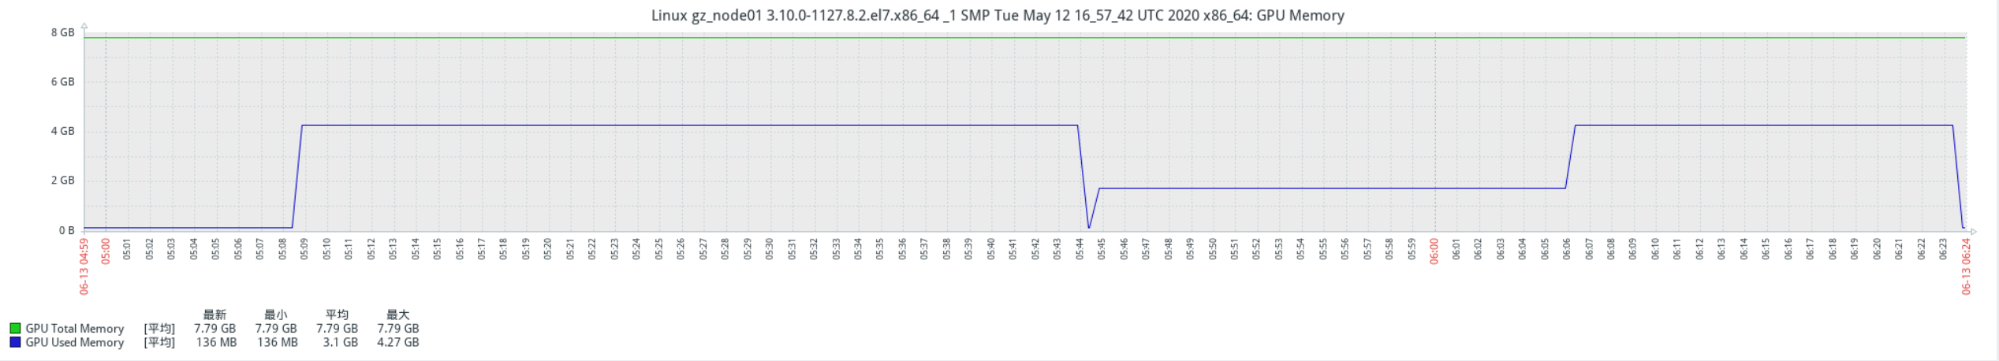

commit2 广州内存利用率：

